Лабораторная работа №2

Исследование влияния ДЛИТЕЛЬНОСТИ временного
интервала анализа на точность определения ПАРАМЕТРОВ периодического сигнала

Цель работы – исследовать влияние длительности временного интервала анализа на точность определения параметров периодического сигнала.

Теоретическая часть

Обработка цифровых сигналов сводится к определению их параметров и (или) характеристик, или к их преобразованию в соответствии с заданным алгоритмом. Конкретные наименования параметров, характеристик, алгоритмов обработки определяются поставленной задачей и типом обрабатываемых сигналов и данных. Так, например, для детерминированных и случайных сигналов, как правило, определяются различные характеристики, хотя такие параметры, как мощность, спектр, амплитуда, среднее значение, могут рассчитываться и для того и для другого типа сигналов. Причем, алгоритмы при этом могут использоваться отличные для каждого типа сигналов. Обработку экспериментальных данных можно подразделить на два этапа: предварительную (первичную) и окончательную.
Когда экспериментальные данные получены, они во многих случаях не могут быть непосредственно использованы для определения требуемых характеристик.
Данные могут иметь различные недостатки:
1. Высокочастотные возмущения выше частот, представляющих интерес в отношении динамических свойств объекта.
2. Редкие выбросы и зашкаливания.
3. Дрейф и сдвиги, низкочастотные возмущения.
Наличие высокочастотных возмущений (помех) в некоторых случаях говорит о том, что интервал дискретизации выбран недостаточно успешно. Если оказывается, что интервал дискретизации слишком мал, можно проредить последовательность данных путем удаления отсчетов из исходной последовательности.
Единичные значительные отклонения в полученных данных могут существенно повлиять на определяемый параметр. Необходимо делать защиту от плохих данных. Обнаружить их обычно можно с помощью робастных оценок (оценок устойчивости). Выбросы легче всего обнаружить на графиках или гистограммах. Алгоритмы обработки выбросов могут быть достаточно разнообразными: удаление их из обрабатываемых данных (конечно, если такое допустимо); ручная корректировка; тщательное изучение (такие данные могут нести в себе самую полезную информацию).
Низкочастотные возмущения, сдвиги, тренды, дрейф и периодические изменения не являются редкостью. Обычно они возникают вследствие влияния внешних источников помех. Существуют в основном два различных подхода к этой проблеме:
1. Удаление возмущений посредством специальной предварительной обработки данных.
2. Введение модели шума для учета возмущений.
Первый подход включает удаление трендов путем непосредственного вычитания (например, вычитание среднего значения). Второй основывается на выборе модели шума, которую используют при проведении расчетов.
Окончательная обработка экспериментальных данных определяется постановкой решаемой задачи.
Наиболее часто определяемыми параметрами и характеристиками являются следующие, (выражения приводятся для непрерывных и дискретных данных):
Среднее значение:
Средним значением функция 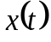 называется величина, получаемая при усреднении по времени значений на некотором интервале усреднения 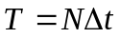;

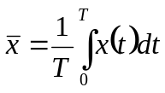 ; 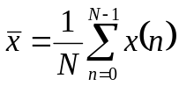, (2.1)

Средний квадрат или средняя мощность:
Средним квадратом (мощностью) 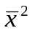 функции называется величина, получаемая усреднением по времени значений квадрата 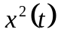 на некотором интервале усреднения :

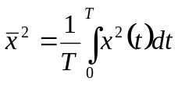 ; 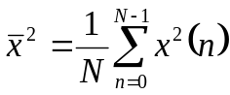, (2.2)

Дисперсия:
Дисперсией 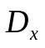 функции называется средний квадрат отклонения значений от среднего значения 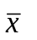 за интервал времени .

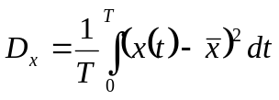 ; 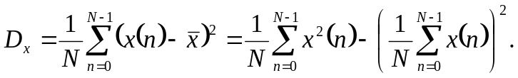 (2.3)

Среднее квадратическое значение (СКЗ):
СКЗ значение есть положительный квадратный корень из среднего квадрата. Если среднее значение равно нулю, то среднеквадратичное значение совпадает со среднеквадратичным отклонением.
Среднеквадратичное отклонение есть положительный квадратный корень из дисперсии.
Ковариационная функция:
Ковариационной функцией 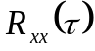 функции называется среднее за интервал времени значение произведения величин, принимаемых последовательностью в момент времени и 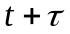:

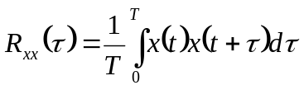 ; 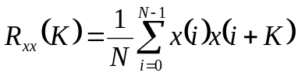, (2.4)

Иногда в литературе эту функцию называют автокорреляционной.
Гистограмма:
Гистограммой называется график, на котором по оси ординат отложено число значений функции , попадающих в заданные амплитудные интервалы, а по оси абсцисс - границы этих интервалов, называемых интервалами группировки.
Функция распределения:
Функцией распределения 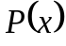 называется вероятность того, что в любой момент времени значение удовлетворяет условию 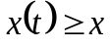. Функция распределения связана с плотностью вероятности соотношением:

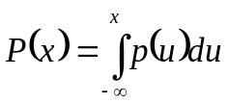, (2.5)

Плотность вероятности:
Плотность вероятности 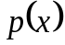 величины задается отношением

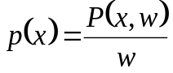, (2.6)

где 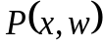 - вероятность попадания значения в интервал шириной с центром в точке .
Спектр:
Спектром любой величины называется ее описание как функции частоты. Он может быть линейчатым, непрерывным или кусочно-непрерывным.
Преобразование Фурье 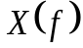 функции , называемое также спектром Фурье, есть комплексная функция частоты 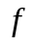, определяемая в виде:

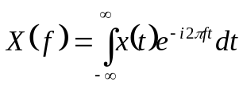, (2.7)

Предполагается, что функция такова, что существует. Функция времени определяется из в виде:

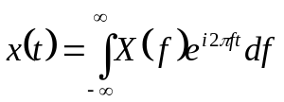, (2.8)

Функция и называется соответственно прямым и обратным преобразованием Фурье. Функция выражается через свои действительную и мнимую части в виде:

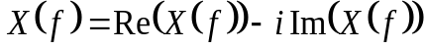, (2.9)
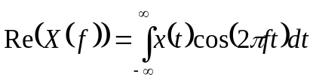 ; 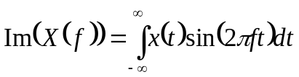, (2.10)
где - мнимая единица 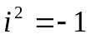.
На практике задается на интервале конечной длины , так что оценивается по финитному (конечному) преобразованию Фурье.

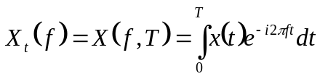, (2.11)
Такие финитные интегралы существуют всегда.
Ряд Фурье:
Ряд Фурье представляет периодическую функцию как сумма индивидуальных гармоник.
Функция , удовлетворяющая на интервале 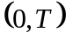, где -период, условиям Дирихле:
а) всюду однозначна, конечна и кусочно-непрерывная;
б) имеет ограниченное число максимумов и минимумов; может быть представлена в виде ряда:

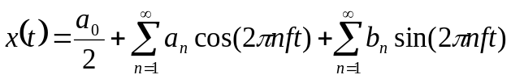 (2.12)

Частота 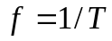 называется фундаментальной (первой гармоникой). Коэффициенты Фурье равны:

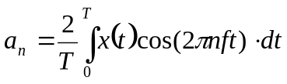; 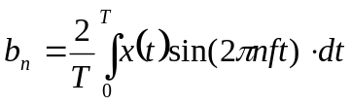, (2.13)

Если косинус и синус представить в виде суммы экспонент в соответствии с формулами Эйлера, то можно перейти к представлению ряда (2.12) в комплексном, виде.

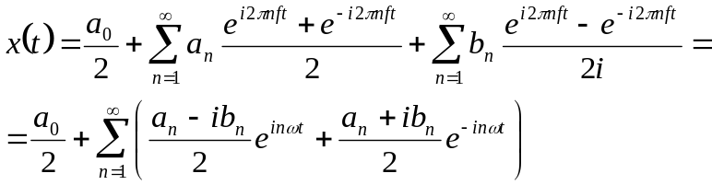, (2.14)

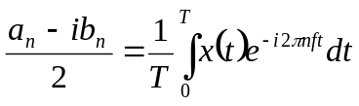, (2.15)

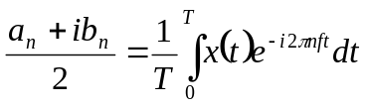, (2.16)

и далее обозначив 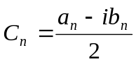 ; 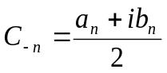 получится ряд
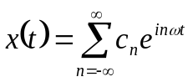, (2.17)

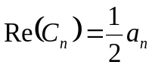 ; 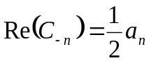 , (2.18)

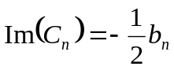 ; 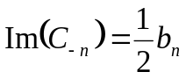, (2.19)

В литературе большинство рассуждений осуществляется применительно к рядам, представленным в комплексном виде.

Порядок выполнения работы

- Изучить теоретическую часть лабораторной работы.
- Написать программу формирования гармонического сигнала вида:

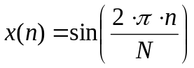 , где (2.20)

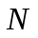 = 64, 128, 256, 512, 1024, 2048…;
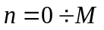.
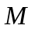принимает значения от 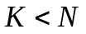 до 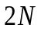 с таким шагом, чтобы обеспечить на каждой четверти периода не менее 8 значений и обязательно присутствовало значение 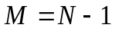. Значение  задается в соответствии с вариантом задания.

Для каждой реализации сигнала 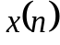 вычислить среднее квадратическое значение (СКЗ) по формулам:

а)
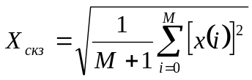, (2.21)

б)
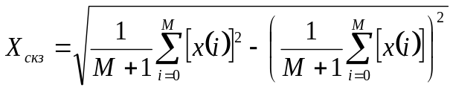. (2.22)

Для каждой реализации сигнала с помощью дискретного преобразования Фурье вычислить амплитуду сигнала. Считать, что точек соответствуют одному периоду исследуемого сигнала.
Для каждого вычисления СКЗ определить погрешность вычисления СКЗ и амплитуды:

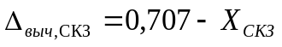, (2.23)
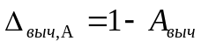. (2.24)

Построить график зависимости погрешности от значения .
- Повторить пункт 2 для случая, когда

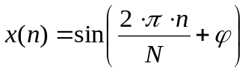, где (2.25)

- фаза, задается в соответствии с вариантом задания.

Варианты заданий

Таблица 2
№ вар.
1 | 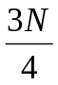 | 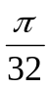
2 | 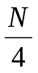 | 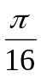
3 | 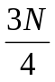 | 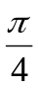
4 |  | 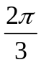
5 |  | 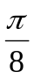
6 |  | 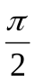

ЛИТЕРАТУРА

1. Сергиенко А.Б. Цифровая обработка сигналов. СПб.: Питер, 2005. - 604 с.
2. Лайонс Р. Цифровая обработка сигналов. - М.: ООО «Бином-Пресс», 2006 г. - 656 с.
3. Основы цифровой обработки сигналов: Курс лекций / А.И. Солонина, Д.А. Улахович, С.М. Арбузов, Е.Б. Соловьева. СПб.: БХВ-Петербург, 2005, - 768 с.
4. Васильев В.П., Муро Э.Л., Смольский С.М. Основы теории и расчета цифровых фильтров: учеб. пособие для высш. учеб. заведений. – М.: Издательский центр «Академия», 2007. – 272 с.
5. Айфичер Э.С., Джервис Б.У. Цифровая обработка сигналов: практический подход. – М.: Издательский дом «Вильямс», 2008. – 992 с.
6. Гольденберг Л.М., Матюшкин Б.Д., Поляк М.Н. Цифровая обработка сигналов. - М.: Радио и связь, 1985. - 312 с.
7. Оппенгейм А.В. Шафер Р.В. Цифровая обработка сигналов. - М.: Связь, 1979. -416 с.
8. Каппелини В. И др. Цифровые фильтры и их применение/ В. Каппелини, А.Дж. Константинидис, П. Эмилиани. - М.: Энергоатомиздат, 1983 - 360 с.
9. Сиберт У.М. Цепи, сигналы, системы. Ч.2. -М.: Мир, 1988. - 360 с.
10. Бендат Дж., Пирсол А. Прикладной анализ случайных данных. М.: Мир, 1989. - 540 с.
11. Рабинер Л.Р., Гоулд Б. Теория и применение цифровой обработки сигналов. -М.: Мир, 1978
12. Хемминг Р.В. Цифровые фильтры.-М.: Сов. Радио, 1980. -224 с.
13. Дьяконов В.П. Вейвлеты. От теории к практике. - М.: СОЛОН-Р,-2002. 448 с.
14. Чуи Ч. Введение в вэйвлеты.- М.: Мир, 2001. - 412 с.
15. Леусенко А.Е., Бранцевич П.Ю. Учебно-методическое пособие по курсу «Обработка экспериментальных данных на ЭВМ». - Мн.: МРТИ, 1992. -120 с.

